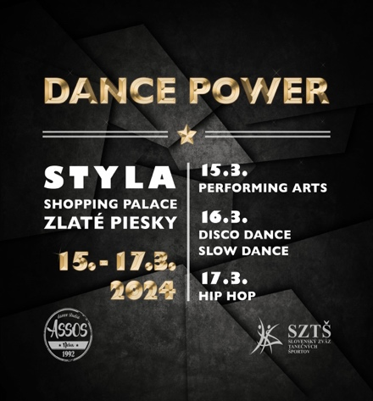
PRIHLÁŠKA
Pre nečlenov SZTŠ sekcie IDO
DANCE Motion 2026
Tanečný klub: .............................................................................................................................................................

Meno a priezvisko vedúceho : ...................................................................................................................................

Tel., e-mail: ................................................................................................................................................................

OPEN HIP HOP CHOREOGRAFIA
(open choreografie, vlastná hudba max. 4 minúty, počet tanečníkov neobmedzene)

Názov.................................................... Veková kategória ( DVK, JVK, HVK).....................

Choreograf............................................

 | Meno a priezvisko | Dátum narodenia
1
2
3
4
5
6
7
8
9
10
11
12
13
14
15
16
17
18
19
20
21
22
23
24

Vyplnenú prihlášku zaslať na aura.tn@gmail.com do 8.3.2025
DVK – deti rok nar.2014 a mladší/JVK – juniori rok nar. 2010 – 2013
HVK – dospelí rok narodenia 2009 a starší

